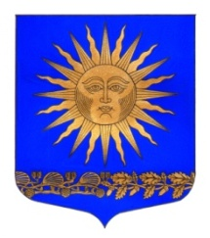

МУНИЦИПАЛЬНЫЙ СОВЕТ

ВНУТРИГОРОДСКОГО МУНИЦИПАЛЬНОГО ОБРАЗОВАНИЯ ГОРОДА ФЕДЕРАЛЬНОГО ЗНАЧЕНИЯ САНКТ-ПЕТЕРБУРГА ПОСЕЛОК СОЛНЕЧНОЕ
___________________________________________________________________________

Р Е Ш Е Н И Е

от « 09 » февраля 2021 года № 01

«Об утверждении перечня,
даты проведения досуговых мероприятий,
запланированных на 2021 год»»

В целях сохранения местных традиций поселка Солнечное и в соответствии со ст.10 гл.3 закона Санкт- Петербурга от 23 сентября 2013 года «Об организации местного самоуправления в Санкт – Петербурге», п.42, 43 ст.4 гл.2 Устава внутригородского муниципального образования города федерального значения Санкт – Петербурга поселок Солнечное

Муниципальный совет решил:

- Утвердить перечень досуговых мероприятий, запланированных на 2021 год, согласно Приложению 1 к данному решению.
- Утвердить даты проведения досуговых мероприятий, запланированных на 2021 год, согласно Приложению 1 к данному решению.
- Решение вступает в силу с момента принятия.
- Контроль за исполнением решения возложить на Главу МО - Председателя МС п. Солнечное М.А. Сафронова

Глава МО -
Председатель МС п. Солнечное М. А. Сафронов

